МДОУ «Детский сад №158»

Консультация для педагогов
«Роль фольклора в развитии
детей раннего возраста»

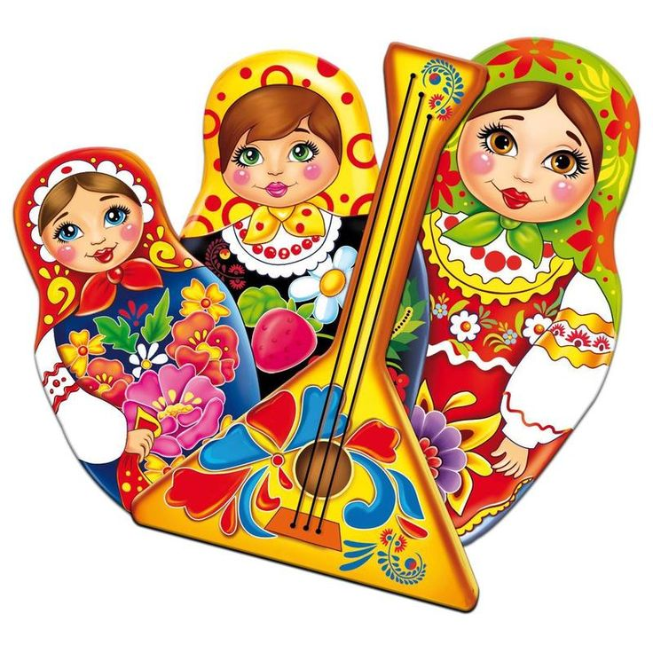
Подготовила:
Воспитатель Маркова О.И.

Консультация для педагогов
«Роль фольклора в развитии детей раннего возраста»

Ранний возраст имеет исключительно большое значение в развитии человека. В этот период закладываются наиболее важные и фундаментальные человеческие способности: познавательность, любознательность, уверенность в себе и доверие к другим людям, двигательная активность, речь, воображение, творческая направленность и другие. Все эти способности не возникают сами по себе, как следствие возраста ребенка, а требуют непременного участия взрослого и определенных педагогических воздействий. Взрослые - хранители опыта, накопленного человечеством, знаний, умений, культуры. Передать этот опыт можно не иначе как с помощью языка.
Работая с детьми раннего возраста более 5 лет, я заметила, что тот ребенок, который хорошо владеет речью - умеет реализовать себя в любом виде деятельности. Нет ни одного вида деятельности, куда невозможно было бы включить элементы фольклора, использование которого делает деятельность более эмоциональной, развивает логическое и образное мышление. Особое место занимает фольклор в игровой деятельности. Формы подачи фольклора разнообразны. Необходимо использовать все доступные виды деятельности, чтобы открыть для детей занимательный и яркий мир творчества народа.
Современному малышу не менее, чем в далеком прошлом, нужны тонкие способы создания определенных взаимоотношений со взрослым при убаюкивании, купании, первых физических упражнений, в играх. Знакомство с народными произведениями обогащает чувства и речь малышей, формирует отношение к окружающему миру, играет неоценимую роль в развитии. И я пришла к выводу, что детский фольклор имеет большое значение во всестороннем развитии ребенка.
В своей профессиональной деятельности я сталкиваюсь со следующими противоречиями:
• Между возрастающим объемом информации, который необходимо донести детям согласно учебному плану и достаточно долгой и сложной адаптацией детей к детскому саду.
• Между желанием родителей к получению информации о жизни группы, совета по развитию ребенка и отсутствием таких возможностей в группе.
Выявленные противоречия приводят к возникновению следующих проблем:
• Трудная адаптация ребенка к детскому саду.
• Утрата самобытности русской речи.
• Слабая информированность родителей о жизни группы.
Одним из решений указанных проблем является использование фольклора для всестороннего развития детей раннего возраста.

Роль фольклора в развитии детей раннего возраста

С помощью фольклора достаточно легко можно установить контакт с ребенком раннего возраста. Фольклор является незаменимым средством пробуждения познавательной активности, самостоятельности и яркой индивидуальности. Чаще всего через элементы фольклора мы доносим до ребенка свою нежность, любовь, веру в него. Этот метод способствует скорейшей адаптации ребенка. Обращение к устному народному творчеству в работе с детьми раннего возраста должно быть постоянным. В нем заложены неисчерпаемые возможности для развития речевых навыков, пробуждения познавательной активности. На все случаи жизни мы можем найти их и применить.
В раннем возрасте дети особенно склонны к подражанию, поэтому в формировании навыков большую роль играет личный пример взрослых. Для плодотворного общения взрослого и ребенка важно установление добрых и доверительных взаимоотношений, важен эмоциональный контакт. В этом помогает детский фольклор.
Фольклор — народное творчество, произведения, создаваемые народом и бытующие в нем. Отличительными особенностями фольклора являются коллективность и народность, а также то, что он является источником любой литературы и искусства в целом, оказывает всестороннее влияние на развитие человека. Первое знакомство ребенка с народной поэзией начинается с малых фольклорных форм.
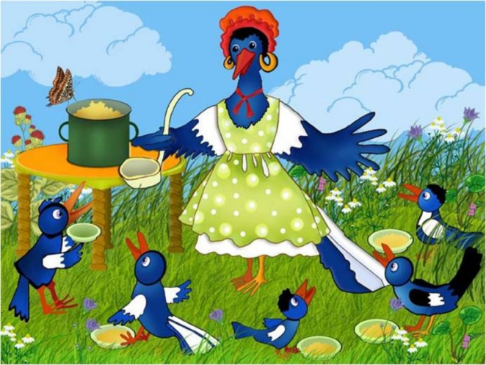
Малый фольклорный жанр — это миниатюрные поэтические произведения, созданные для детей и имеющие определенную педагогическую направленность. К ним относятся колыбельные песни, пестушки, потешки, заклички, сказки.
Они окрашивают речь педагога, делая ее образной и красочной, привлекают внимание детей, оживляют обычные повседневные дела дошкольника. Песенки - потешки приносят радость, вызывают желание повторить слова за взрослым, выполнять задания педагога, участвовать в общих играх. Без считалок не обходятся игры, в которых нужно выбрать ведущего. Колыбельные песни успокаивают, снимают напряжение, готовят ребенка ко сну, убаюкивают. Замечено, что к педагогу, виртуозно владеющему образным народным фольклором, тянутся дети: их завораживают напевность слов и привлекает внимание сюжет.
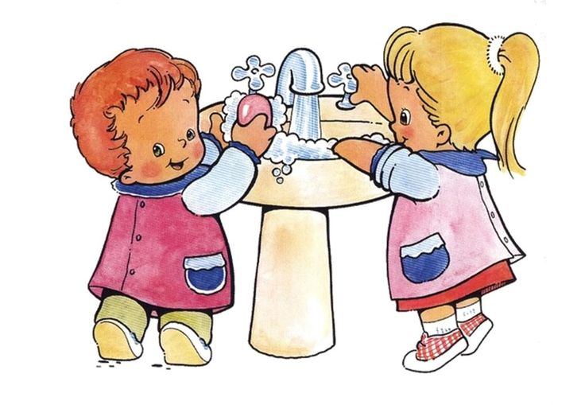
Под потешки дети с удовольствием умываются, засыпают, обедают, занимаются различными делами. Жизнь ребенка становится ярче, интереснее. Из нее уходят скука, однообразие, монотонность. У ребенка при этом развиваются память, внимание, мышление и речь, а если он выполняет определенные движения, то дополнительно развивает координацию и ловкость.
Как отмечает Н. Гавриш: «В раннем возрасте очень важно ускорить «рождение» первых сознательных слов у ребенка. Увеличить запас слов помогут малые формы фольклора, в которых привлекается его внимание к предметам, животным, людям. Звучность, ритмичность, напевность, занимательность потешек привлекает детей, вызывают желание повторить, запомнить, что, в свою очередь, способствует развитию разговорной речи». В. А.Сухомлинский утверждал: «Сказки, песенки, потешки, являются незаменимым средством пробуждения познавательной активности, самостоятельности, яркой индивидуальности». А. П.Усова считает: «Потешки, сказки, загадки и пословицы являются богатейшим материалом для развития культуры речи». Эти же вопросы — в центре внимания многих других исследователей (Ф. А. Сохин, А. М. Шахнарович, О. С. Ушакова, А. Я. Шибицкая, др.).
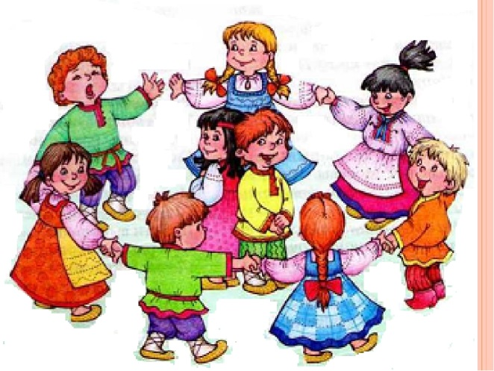
Таким образом, исследования психологов и практиков показывают, что устное народное творчество (народные песенки, потешки, пестушки, сказки, загадки) представляют собой прекрасный речевой материал, который можно использовать, как в организованной образовательной деятельности, так и в совместно-партнерской деятельности детей раннего возраста.

